Como alterar as teclas do Felix no ZMK Studio
O ZMK Studio permite modificar o layout do teclado diretamente pelo navegador, sem precisar editar códigos ou instalar novamente o firmware.

1. Conecte o teclado ao computador
Conecte o cabo USB-C ao lado esquerdo do teclado Felix.
Nos teclados split, um dos lados funciona como controlador principal, também chamado de lado central. No firmware do Felix, o suporte ao ZMK Studio por USB está configurado no lado esquerdo. Por esse motivo, o cabo deve ser conectado obrigatoriamente a esse lado.
Utilize um cabo USB-C de boa qualidade e que seja capaz de transmitir dados. Alguns cabos servem apenas para carregamento e, nesses casos, o teclado não aparecerá no ZMK Studio.

2. Acesse o ZMK Studio
Abra o navegador Google Chrome ou Microsoft Edge e acesse:
https://zmk.studio/
A versão web do ZMK Studio é oficialmente compatível com Chrome e Edge.
Na página inicial, clique na opção USB.
Uma caixa de diálogo do navegador será aberta, mostrando os dispositivos disponíveis para conexão.
Procure pelo dispositivo chamado Felix, selecione-o e clique em Conectar.

3. Conhecendo a interface
Depois que a conexão for realizada, o layout completo do teclado aparecerá na tela.
No lado esquerdo da página, será exibido o nome do teclado e, logo abaixo, suas camadas.
No Felix, as camadas principais estão nomeadas da seguinte forma:
- DEFAULT: camada principal, utilizada para digitação normal;
- NAV: camada destinada principalmente à navegação;
- NUM: camada com números e funções de teclado numérico;
- SYS: camada com comandos do sistema, Bluetooth, bootloader e desbloqueio do ZMK Studio.
Esses são os nomes definidos no firmware utilizado pelo Felix.
O firmware também possui quatro espaços reservados para camadas adicionais. Por isso, o ZMK Studio permite ativar novas camadas por meio do botão “+” e remover camadas extras pelo botão “–”. Não é possível ultrapassar a quantidade máxima de camadas previamente disponibilizada pelo firmware.
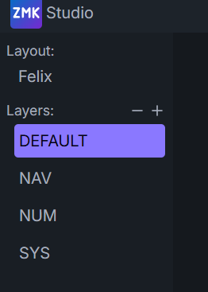

4. Como alterar uma tecla
Primeiro, selecione no menu lateral a camada que deseja modificar.
Em seguida, clique sobre a tecla que será alterada. Um painel de configuração será exibido, contendo o campo Behavior.
O campo Behavior determina o comportamento da tecla, ou seja, o que acontecerá quando ela for pressionada, segurada ou tocada rapidamente.

5. Principais comportamentos

Key Press
O comportamento Key Press transforma a posição selecionada em uma tecla comum.
Ao escolher essa opção, aparecerá abaixo o campo Key, no qual você poderá selecionar:
- letras;
- números;
- símbolos;
- setas;
- teclas de função;
- comandos de mídia;
- Enter;
- Espaço;
- Backspace;
- Delete;
- entre outras opções.
Por exemplo, para transformar uma posição em uma tecla de espaço:
- selecione Key Press no campo Behavior;
- selecione Space no campo Key.
O Key Press envia ao computador o código correspondente à tecla selecionada enquanto ela estiver pressionada.
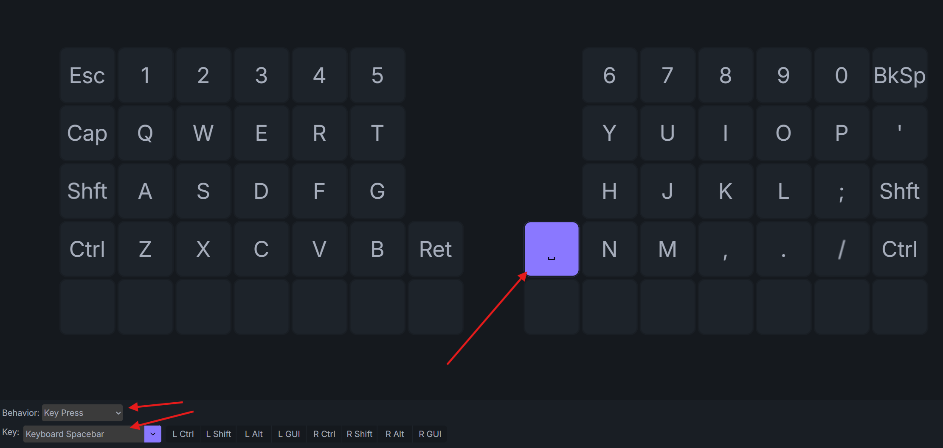

Layer Tap
O Layer Tap é provavelmente o comportamento mais interessante para teclados compactos e split.
Ele permite colocar duas funções na mesma tecla:
- ao dar apenas um toque rápido, a tecla envia um caractere ou comando;
- ao manter a tecla pressionada, ela ativa temporariamente outra camada.
Por exemplo, você pode configurar uma tecla para:
- enviar Espaço ao tocar;
- ativar a camada NAV enquanto estiver segurando.
Outro exemplo seria:
- enviar Enter ao tocar;
- ativar a camada NAV enquanto estiver segurando.
Ao selecionar Layer Tap, você deverá escolher a camada que será ativada e a tecla que será enviada quando ocorrer apenas um toque.
OBS: Quando você deixa o mouse em cima de uma tecla ele aparece se outra opção está ativada.
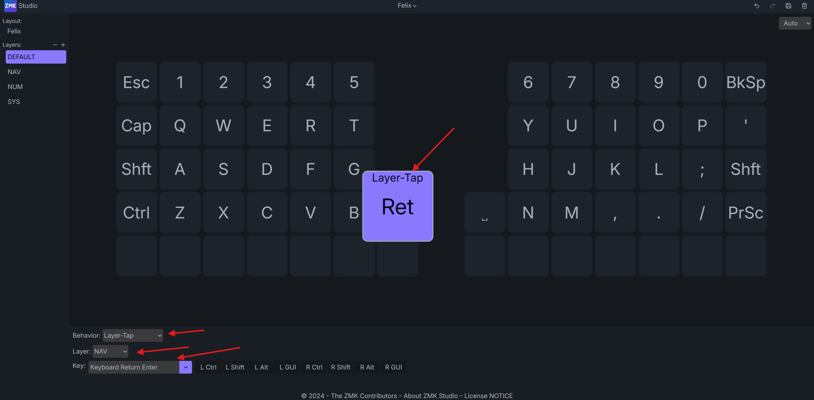

Momentary Layer
O comportamento Momentary Layer ativa outra camada somente enquanto a tecla estiver pressionada.
Ele não envia nenhuma tecla quando recebe apenas um toque. Sua única função é acessar temporariamente outra camada.
Por exemplo:
- enquanto a tecla estiver pressionada, a camada NAV permanece ativa;
- ao soltar a tecla, o teclado retorna automaticamente à camada anterior.
É semelhante à tecla Shift de um teclado convencional, mas aplicada às camadas.

Mod Tap
O Mod Tap também oferece duas funções na mesma tecla:
- ao tocar rapidamente, envia uma tecla comum;
- ao manter pressionado, funciona como um modificador.
Por exemplo:
- toque rápido: envia a letra A;
- pressionada: funciona como Ctrl.
Outro exemplo:
- toque rápido: envia Enter;
- pressionada: funciona como Shift.
Esse comportamento é muito utilizado para colocar Ctrl, Shift, Alt ou a tecla do Windows nos mesmos espaços ocupados por letras ou teclas de polegar.

Toggle Layer
O Toggle Layer liga ou desliga uma camada.
Ao pressionar a tecla uma vez, a camada é ativada e permanece ativa mesmo depois que a tecla for solta. Ao pressioná-la novamente, a camada é desativada.
É útil quando você deseja permanecer por mais tempo em uma camada, como uma camada numérica.

To Layer
O comportamento To Layer muda para uma camada específica e desativa as demais camadas, com exceção da camada principal.
Ele pode ser usado para criar teclas que levam diretamente para uma camada determinada.

Sticky Layer
O Sticky Layer ativa uma camada apenas para a próxima tecla pressionada.
Por exemplo:
- você toca na tecla configurada como Sticky Layer para acessar a camada NAV;
- pressiona uma seta;
- depois disso, a camada NAV é automaticamente desativada.
Em outros firmwares, esse recurso também pode ser chamado de One Shot Layer.

Transparent
O comportamento Transparent faz com que aquela posição utilize a configuração existente na camada inferior.
Por exemplo, caso uma tecla esteja configurada como Transparent na camada NAV, o teclado verificará qual função está atribuída à mesma posição na camada DEFAULT e executará essa função.
Esse comportamento é muito útil para evitar a repetição das mesmas teclas em todas as camadas.

None
O comportamento None desativa completamente aquela posição na camada selecionada.
Quando a tecla for pressionada, nada acontecerá.
Essa opção pode ser utilizada para impedir o acionamento acidental de uma tecla em determinada camada.

Key Toggle
O Key Toggle mantém uma tecla virtualmente pressionada até que o comando seja acionado novamente.
Na primeira ativação, a tecla fica pressionada. Na segunda, ela é liberada.
Esse comportamento é menos utilizado e deve ser configurado com cuidado, pois pode fazer o computador interpretar que uma tecla continua sendo pressionada.

6. Adicionando Ctrl, Shift, Alt ou Windows a uma tecla
Quando o comportamento Key Press estiver selecionado, além do campo Key, o ZMK Studio mostrará opções de modificadores, como:
- Ctrl;
- Shift;
- Alt;
- Windows, também chamada de Meta ou GUI.
Ao ativar um desses modificadores, o teclado enviará a combinação entre o modificador e a tecla selecionada.
Por exemplo:
- Ctrl + C: copiar;
- Ctrl + V: colar;
- Ctrl + Z: desfazer;
- Shift + número: inserir o símbolo correspondente;
- Windows + E: abrir o Explorador de Arquivos.
Portanto, para criar uma tecla exclusiva de copiar, selecione Key Press, escolha a tecla C e ative o modificador Ctrl.
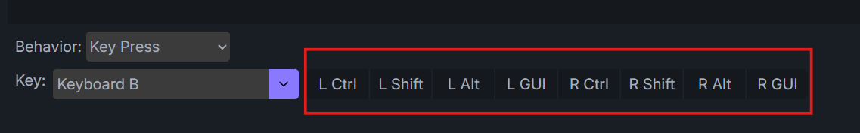

7. Salve as alterações
Depois de modificar todas as teclas da forma desejada, clique no ícone Salvar, localizado na parte superior da interface.
Aguarde a confirmação de que as alterações foram gravadas no teclado antes de desconectar o cabo USB-C. O ZMK Studio possui um comando próprio para salvar as modificações realizadas no layout.
Depois disso, você poderá fechar o ZMK Studio e utilizar normalmente o novo layout.
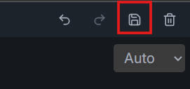

Observação importante
Depois que o layout passa a ser administrado pelo ZMK Studio, alterações posteriores feitas diretamente no arquivo .keymap do firmware podem não aparecer automaticamente no teclado. Para voltar ao layout originalmente definido no firmware, será necessário utilizar a opção Restore Stock Settings no ZMK Studio.

